Thực hiện nhiệm vụ năm học 2022- 2023 và nâng cao chất lượng chuyên môn trong toàn huyện, đặc biệt với lớp 2, 3. Ngày 05/04/2023 tại nhà văn hóa xã Vinh Quang hai trường Tiểu học An Hoà và Tiểu học Vinh Quang đã phối hợp tổ chức chuyên đề " ĐỔI MỚI SINH HOẠT CHUYÊN MÔN THEO HƯỚNG NGHIÊN CỨU BÀI HỌC DẠY MÔN TOÁN LỚP 3 VÀ TIẾNG VIỆT LỚP 2 THEO CHƯƠNG TRÌNH GIÁO DỤC PHỔ THÔNG 2018" nhằm đánh giá, rút kinh nghiệm và tìm ra giải pháp để nâng cao chất lượng dạy học lớp 2,3 sau ba năm đã thực hiện dạy chương trình mới.

Tham dự chuyên đề có đồng chí Trần Đức Hải Phó trưởng phòng Phòng GD&ĐT dự và chủ trì Hội nghị; lãnh đạo đại diện hai địa phương, chuyên viên phòng GDĐT phụ trách cấp tiểu học, đại diện cán bộ quản lý trường tiểu học và giáo viên cốt cán dạy lớp 2, 3 các trường tiểu học trong toàn huyện.

Tại chuyên đề, các đại biểu đã được dự giờ 2 tiết (Tiết 1: Tiếng Việt lớp 2 theo chương trình GDPT 2018 – Luyện tập: Mở rộng vốn từ về Bác Hồ và nhân dân; Tiết 2: Toán lớp 3 theo chương trình GDPT 2018 - Bài 70: Nhân số có năm chữ số với số có một chữ số).

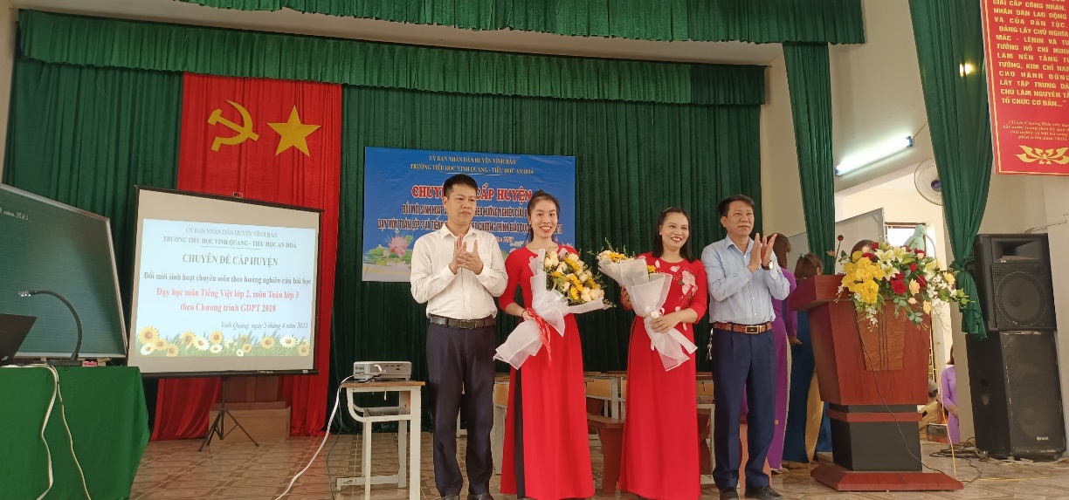

*(Lãnh đạo địa phương tặng hoa hai cô giáo dạy chuyên đề)*

Hai tiết dạy đã tạo hứng thú cho học sinh bởi các phương pháp và kĩ thuật dạy học phong phú, sáng tạo, đặc biệt học sinh có những trải nghiệm, tương tác mới. Các em cũng đã được bày tỏ những suy nghĩ, cảm xúc của bản thân khi liên hệ với các hoạt động thực tế của các bạn trong lớp, trong trường có liên quan đến nội dung của tiết học. Học sinh tích cực tham gia các hoạt động học; mạnh dạn, tự tin đánh giá và tự đánh giá tốt. Các kĩ năng đọc, nói, nghe được rèn luyện có chất lượng. Đặc biệt giáo viên đã sử dụng các hình thức dạy học linh hoạt, phong phú phù hợp với nội dung tiết học, việc tổ chức cho học sinh thực hiện các nhiệm vụ học tập nhẹ nhàng, linh hoạt; ứng dụng công nghệ thông tin trong quản lý lớp học, đánh giá và khích lệ học sinh, tạo hứng thú trong quá trình học tập.

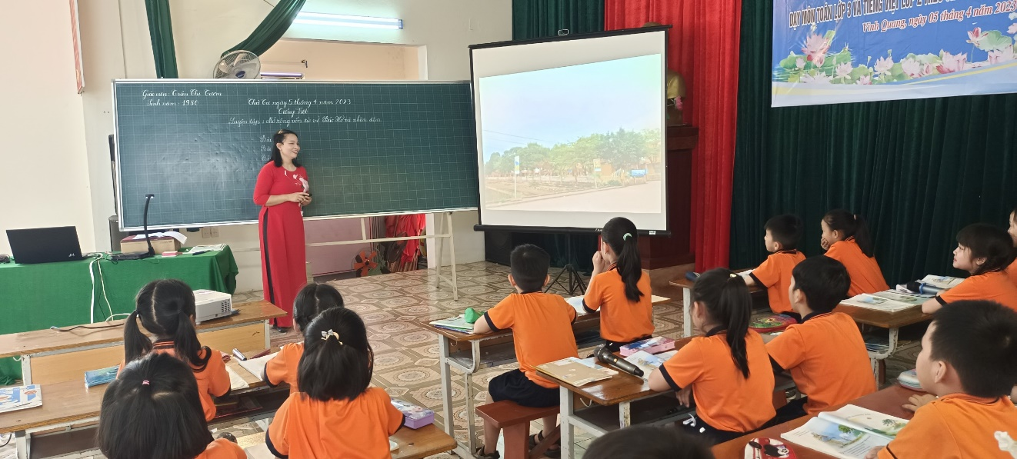

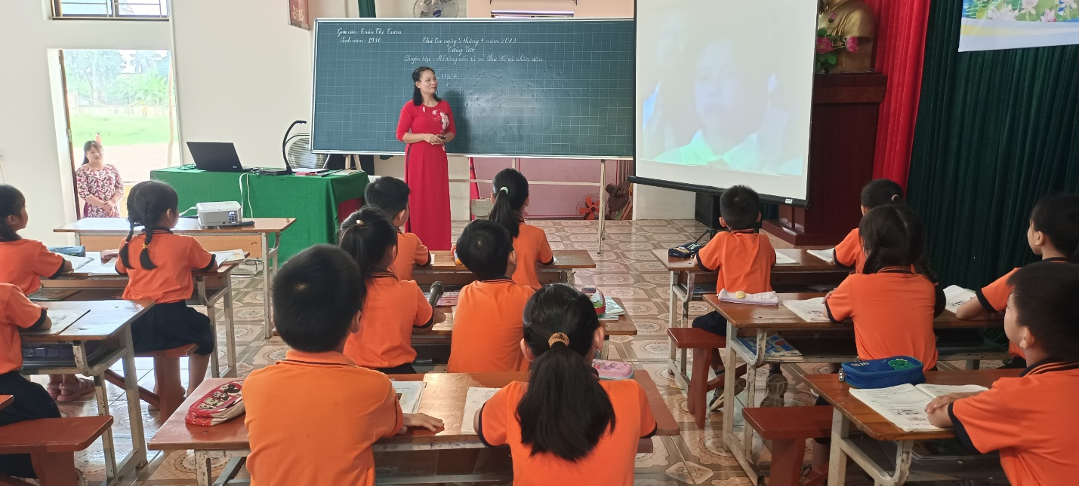

*(Cô giáo Trần Thị Tươm và các em học sinh Tiểu học Vinh Quang*

*trong tiết Tiếng Việt lớp 2)*

*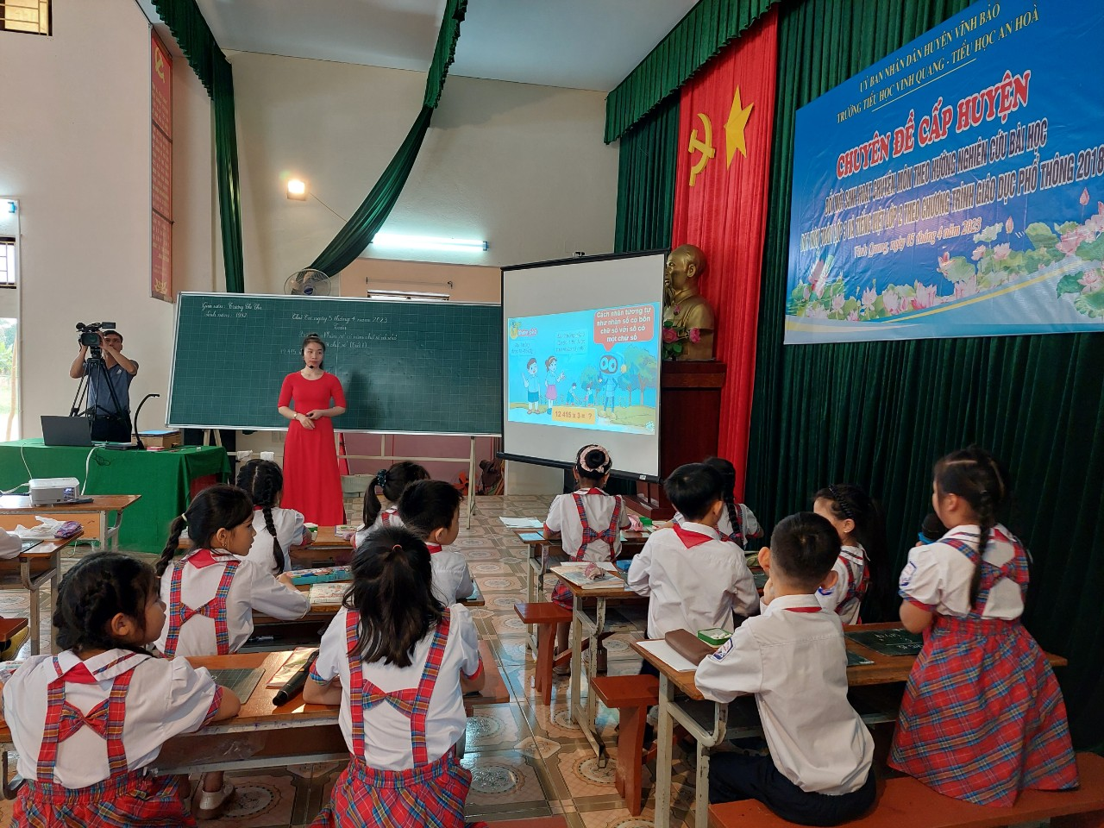*

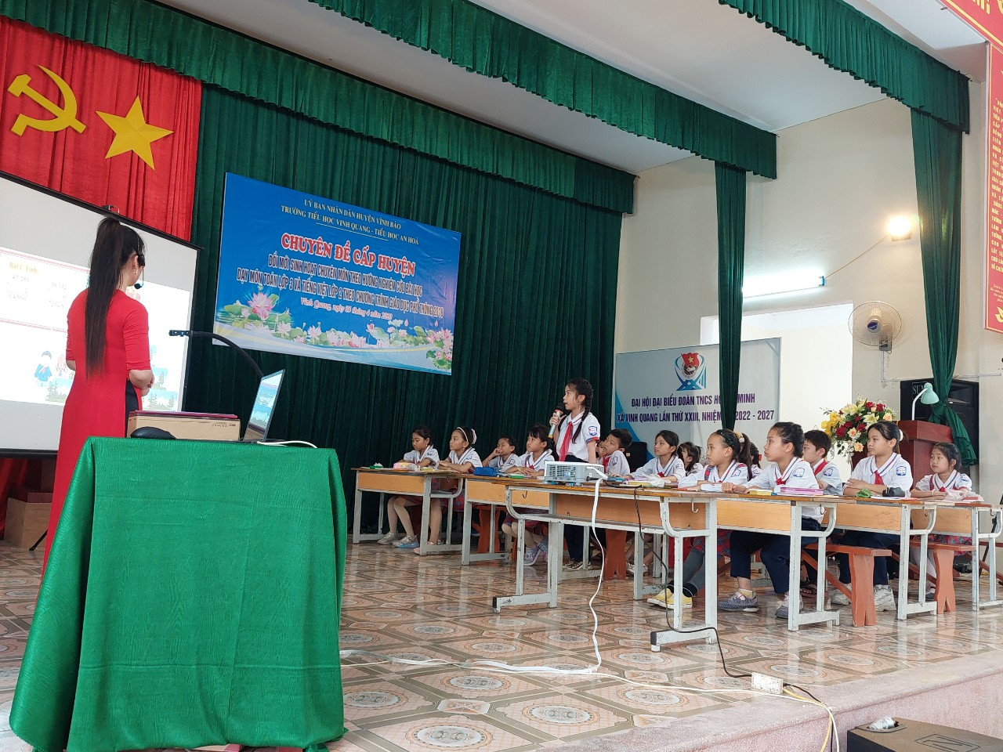

*(Cô giáo Trương Thị Thu và các em học sinh Tiểu học An Hòa*

*trong tiết Toán lớp 3)*

Ngay sau tiết dạy minh hoạ của hai cô giáo Trần Thị Tươm - trường Tiểu học Vinh Quang và cô giáo Trương Thị Thu - trường Tiểu học An Hòa, lãnh đạo phòng Giáo dục và Đào tạo huyện; đội ngũ cán bộ quản lý, giáo viên các trường Tiểu học trên địa bàn huyện đã trao đổi, thảo luận những vấn đề liên quan đến tiết dạy cũng như những phương pháp tổ chức dạy học môn Toán, Tiếng Việt lớp 2, 3 theo Chương trình Giáo dục phổ thông mới đạt hiệu quả.

Phát biểu kết luận, đồng chí Trần Đức Hải, Phó Phòng GDĐT đã ghi nhận và đánh giá cao các tiết dạy và công tác chuẩn bị chu đáo cho chuyên đề. Chuyên đề đã thành công tốt đẹp.

